不飞则已，一飞冲天；不鸣则已,一鸣惊人。————司马迁

15 三峡
知识积累
1、给加点的字注音
郦（ ）道元 重岩叠嶂 （ ） 不见曦（ ）月 沿溯（ ）阻绝
素湍（ ）绿潭 飞漱（ ）其间 属（ ）引凄异 泪沾裳（ ）
绝巘( )
2、解释列出的字词。
（1）略无阙处 略无:_________ 阙:_______________
（2）至于夏水襄陵 至于:_________ 襄陵:_____________
（3）自非亭午夜分 亭午:_________ 夜分:_____________
（4）沿溯阻绝 沿:___________ 溯:_______________
（5）飞漱其间 漱:___________ 其:_______________
3．填空。
《三峡》选自《________》，题目是编者加的。_____（朝代）的地理学家__________给《________》作注写成了《________》。该书是我国古代最全面、最系统的综合性地理著作，并具有较高的文学价值。

4．用现代汉语翻译下列句子。
（1）虽乘奔御风，不以疾也。
________________________________________________________________
（2）重岩叠嶂，隐天遮日。
________________________________________________________________
（3）春冬之时，则素湍绿潭，回清倒影。
________________________________________________________________
（4）清荣峻茂，良多趣味。
_________________________________________________________________
5.按要求默写下列句子。
（1） 写三峡两岸山长又多的句子。
_________________________________________________________________
（2） 写三峡夏水暴涨的句子。
_________________________________________________________________
（3） 写夏水迅疾的句子。
_________________________________________________________________
(4)写出了三峡山水画卷色彩的句子。
_________________________________________________________________
6.写景状物要抓住特征。课文写三峡四时风光，为什么从“山”写起？而写“水”又是按照什么顺序来写的？这样安排有什么好处？
__________________________________________________________________________________________________________________________________________________

拓展探究
一、“三峡”是指哪三峡？当今，中国的三峡工程在建，建好后那儿的景色与文中相比，会有什么样的变化？关于三峡工程，请收集各方面的意见，并在此基础上谈谈你的看法，用200字左右的文字写一段话。

二、阅读课文后，你能联想到李白的哪一首诗？你还阅读过哪些描写长江三峡的作品？你能说说它们的内容吗？

中考连接：
（06年黄冈中考试题）
三 峡(郦道元)
自三峡七百里中，两岸连山，略无阙处；重岩叠嶂，隐天蔽日，自非亭午夜分不见曦月。
至于夏水襄陵，沿溯阻绝。或王命急宣，有时朝发白帝，暮到江陵，其间千二百里，虽乘奔御风不以疾也。
春冬之时，则素湍绿潭，回清倒影。绝嗽多生怪柏，悬泉瀑布，飞漱其间。清荣峻茂，良多趣味。
每至晴初霜旦，林寒涧肃，常有高猿长啸，属引凄异，空谷传响，哀转久绝。故渔者歌曰：“巴东三峡巫峡长，猿鸣三声泪沾裳!”
1．解释下列句中加点的词。(4分)
(1)良多趣味 (2) 林寒涧肃
(3)属引凄异 (4) 虽乘奔御风不以疾也
2．翻译下面文言语句。(2分)
绝巘多生怪柏，悬泉瀑布，飞漱其间。
译文：
3．填空：文中用“ ”描绘了山形的挺拔险峻，用“ ”写尽了深秋的凄婉幽美。(2分)
4．昔日郦道元笔下美丽的三峡，如今因三峡工程更闻名于世，并吸引了无数中外游客前来观光旅游。请你用简洁生动的语言写一段导游词，向前来观光的游客介绍三峡的风景特点和时代变化。(3分)
【相关链接】新华网三峡工地5月20日专电(记者江时强、刘诗平)
2006年5月20日14时，三峡坝顶上激动的建设者们见证了大坝最后一方混凝土浇筑的历史性时刻。至此，世界规模最大的混凝土大坝终于在中国长江西陵峡全线建成。
三峡大坝建成后，大坝本身就是一道壮丽的景观。北京三峡游的线路一直在追踪 三峡大坝的建设进程。
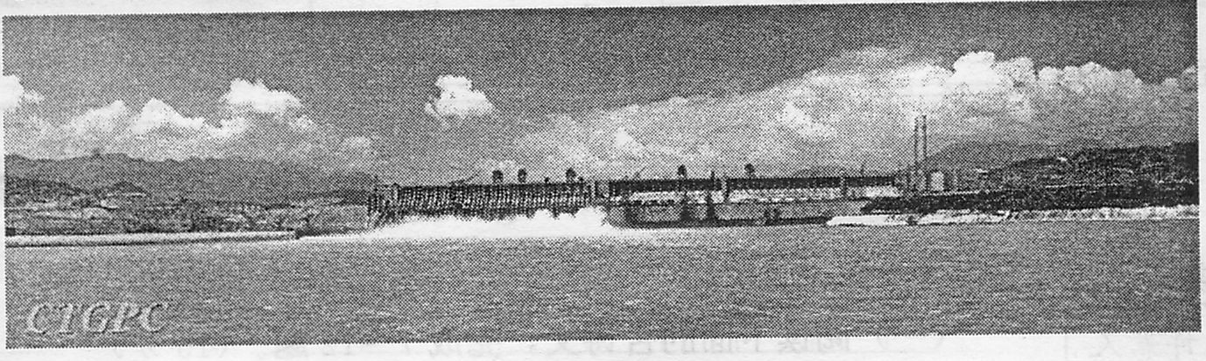
三峡大坝 新 姿
导游词：

十五 三峡
知识积累1.lì zhàng xī sù tuān shù zhǔ shāng 2.（1）完全没有 同“缺”。（2）到 漫上山陵（3）正午 半夜 （4）顺流而下 逆流而上（5）冲荡 指它们，指怪柏
3．《水经注》 北魏，郦道元，《水经》
4.（1）即使是骑着奔驰的快马，驾着风，也不如船行得快啊。（2）重重叠叠的岩峰，遮盖住了蓝天和太阳。 （3）春冬季节，白色的急流，回旋着清波；碧绿的深潭，映出了（山石林木的）倒影。 （4）山清、树茂、山高、草盛，实在是趣味无穷。5.（1）自三峡七百里中，两岸连山，略无阙处。（2）至于夏水襄陵，沿溯阻绝。（3）有时朝发白帝，暮到江陵，其间千二百里，虽乘奔御风，不以疾也。（4）春冬之时，则素湍绿潭，回清倒影，绝巘多生怪柏，悬泉瀑布，飞漱其间，清荣峻茂，良多趣味。 6.因为“峡”的意思就是两峡水的地方，有山才有“峡”，所以从山写起。写水是按照水势由涨到落的顺序来安排的，先写夏水襄陵，再写春冬之时的素湍绿潭和悬泉瀑布，最后写秋天山涧的水枯，先写夏水的凶险、迅疾，可以突出三峡夏水最盛的特点，给人留下深刻的印象。
拓展探究
一、1．瞿塘峡，巫峡和西陵峡
2．略（可从生态环境可持续发展的角度，也可从人力的伟大等角度谈）
二、 由“朝发白帝，暮到江陵”可以联想到李白的《下江陵》一诗：朝辞白帝彩云间，千里江陵一日还。两岸猿声啼不住，轻舟已过万重山。 2.其余作品可要求学生从课外阅读过的书籍中说。如刘白羽的散文《长江三日》、“长江之歌”解说词的有关部分等。通过交流，还可启发学生去进一步寻找有关文章来阅读。
中考连接：
1．(1)真(或实在) (2)寂静 (3)连续 (4)快(4分，每小题1分)
2．在极高的山峰上，生长着许多奇形怪状的柏树，在山峰之间，常有悬泉瀑布飞流冲荡。 (2分，如关键词漏译或错译，酌情扣分)
3．重岩叠嶂，隐天蔽日 林寒涧肃，常有高猿长啸(2分，每处1分)
4．示例：各位旅客，欢迎你们来三峡观光。七百里三峡，雄奇险拔，清幽秀丽，四季美 景风格迥异。春冬之时，潭水碧绿，清波回旋，怪柏凌峰，瀑布飞悬；夏季水涨，江流汹涌；秋景凄寒，猿鸣哀转。走进三峡人家，品尝金黄蜜桔；登上三峡大坝，感受磅礴气势。多情的三峡风光，热情的三峡人民，欢迎各位常游此地。(3分，三峡风光介绍2分，时代变化1分。如语言不简洁连贯，不生动优美，酌情扣分)

